**ТЕХНИКО-ЭКОНОМИЧЕСКОЕ ОБОСНОВАНИЕ**

**1 ОПИСАНИЕ ПРОЕКТА**

Разрабатываемый программный продукт представляет собой текстовый редактор, специализирующийся на создании документов в высших учебных заведениях. Главным отличием данного текстового редактора является то, что он основан на шаблонах. Шаблоны позволяют оптимизировать процесс написания документов определенного типа за счет автоматизации таких действий, как задание параметров страницы, размера шрифта, расположения текста на странице, выравнивания, отступов, создание титульных листов, добавление оглавлений, списков, таблиц, изображений и так далее. Автоматизация не изменяющихся от одного документа к другому действий позволит пользователю сконцентрироваться на содержании документа, а не на его соответствии правилам оформления того или иного учебного заведения. Стоит также отметить, что в разрабатываемом программном обеспечении планируется реализовать возможность добавления плагинов (отдельных модулей, содержащих дополнительный функционал) с пользовательскими шаблонами. Это повысит универсальность нашего продукта: пользователи, которым недостаточно базового набора шаблонов смогут создать свои собственные и поделиться ими друг с другом при желании.

Определим функциональные требования нашего приложения.

1. Формирование отчёта:

— Выбор шаблона форматирования.

— Отключение или включения нумерации в документе.

— Отключение или включение содержания в документе.

— Добавление особых элементов: заголовков, картинок, таблиц, списков, файлов с программным кодом в виде форматированного текста.

— Экспортирование документа в PDF или docx.

2. Работа с базой данных:

— Просмотр документа в БД;

— Редактирование документа в БД;

— Сохранение документа в БД;

— Загрузка документа из БД;

— Просмотр шаблона форматирования в БД;

— Редактирование шаблона форматирования в БД;

— Сохранение шаблона форматирования в БД;

— Загрузка шаблона форматирования из БД;

3. Шифрование:

— Шифрование сохраняемого в бд или на устройство пользователя файла;

— Дешифровка загружаемого из бд или импортируемого с устройства пользователя файла;

Для изучения рынка текстовых редакторов рассмотрим наиболее популярные продукты среди среднестатистических студентов, то есть не специализирующихся на написании документов, выходящих за рамки образовательной программы. Наиболее используемыми текстовыми редакторами являются Microsoft Office Word, его бесплатный аналог LibreOffice и WordPad, представляющим собой сильно ограниченный базовый набор инструментов для работы с текстом. Microsoft Office Word является нашим главным конкурентом благодаря своей многофункциональности и огромному числу пользователей, уже привыкших к данному продукту.

На диаграмме, представленной ниже, указаны различные группы лиц, которые будут эксплуатировать разрабатываемый программный продукт.

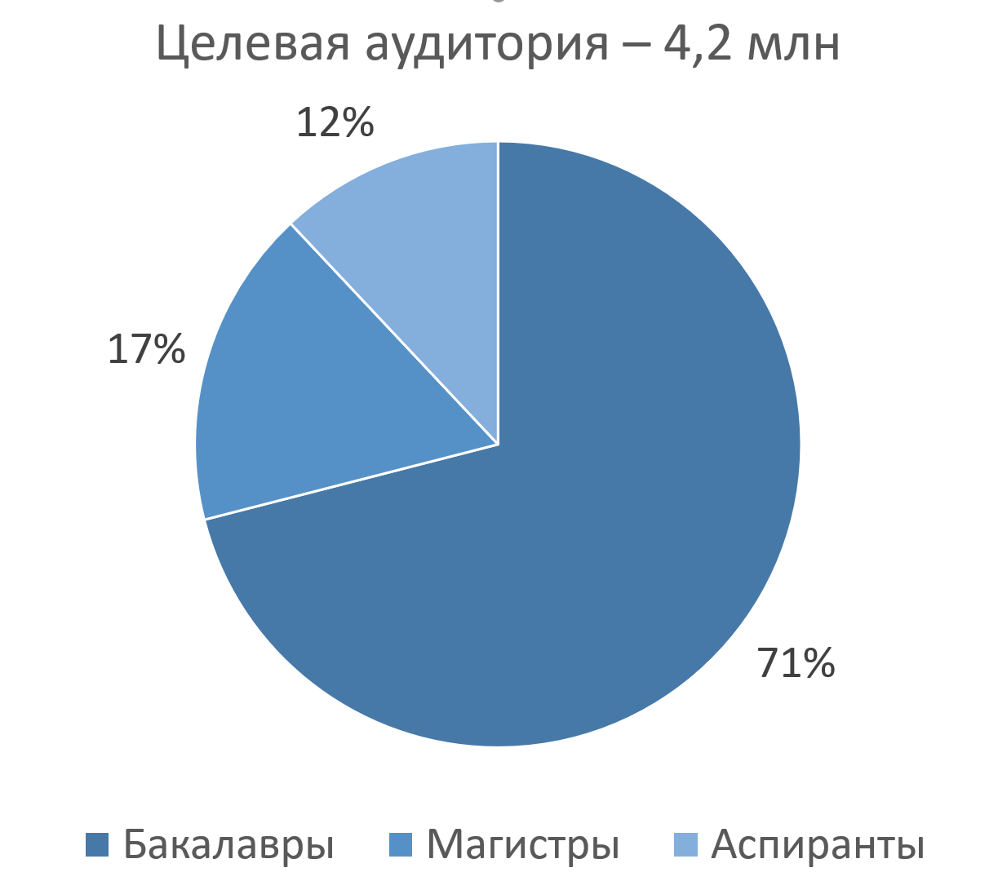

Как видно из диаграммы, большую часть студентов составляют бакалавры (71%), большей частью которых являются студенты начальных курсов, которым не приходилось ранее работать с документами в таком объеме, как предполагает обучение в вузе. Эти студенты, не освоившие все необходимые возможности таких многофункциональных программ, как Microsoft Word, и являются нашей целевой аудиторией. По диаграмме можно также оценить, какой части из этих студентов предстоит учиться и писать отчеты не только на протяжении бакалавриата, но и магистратуры, а некоторым и аспирантуры. Таким образом, наше приложение позволит сильно сэкономить затраченное за все эти годы обучения время на совершение рутинных действий по оформлению документов.

# **2 ОКУПАЕМОСТЬ**

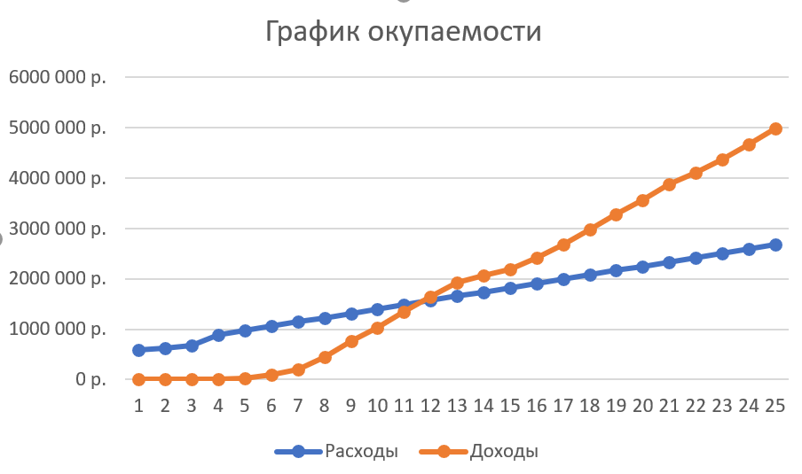Ниже представлен график окупаемости проекта, на котором показаны затраты и доходы нашего проекта. Разработка проекта займёт 3 месяца, после чего будет релиз и мы начнем получать прибыль.

Расходы на реализацию проекта рассчитаны следующим образом:

1 месяц – покупка оборудования (511 000р) и аренда помещения (40 000р)

2 месяц - 3 месяц – аренда помещения (40 000р/мес)

4 месяц - … – аренда помещения (40 000р/мес) и маркетинг (45000р/мес)

Доходы с проекта рассчитаны следующим образом:

1 – 3 месяц – этап разработки, доход равен 0

4 месяц - … на основе статистических данных о охвате аудитории, и приблизительном количестве заинтересованных пользователей покупателей мы оценили рост количества покупателей. Исходя из этих данных мы рассчитали прибыль с продаж.

На реализацию нашего проекта мы взяли кредит размером 1 531 000р со ставкой 18.9% на 60 месяцев (5 лет). Ежемесячный платеж равен 39631р, а общая сумма задолженности на момент взятия кредита равна 2 377 847р. Как видно из графика, через 3 месяца (с выходом разработанного продукта на рынок) мы начнем получать прибыль. Через 7 месяцев с начала проекта прибыль начнет значительно возрастать, так как наш продукт станет достаточно известным благодаря маркетингу. Во время разработки (первые 3 месяца) мы не тратим бюджет на маркетинг, поэтому наши затраты на данном этапе растут медленнее затрат после начала продаж.

# **3 РАСЧЕТ ЗАТРАТ НА РАЗРАБОТКУ ПРОГРАММНОГО ПРОДУКТА**

# **МЕТОД PERT**

Для расчета стоимости разработки программного продукта данный метод предполагает расчет трудоемкости, которая с большой вероятностью (95%) не будет превышена. Она рассчитывается по формуле:

$E95\text{\%}=E+2∗СКО$, где Е - суммарная трудоемкость проекта, СКО - среднеквадратичное отклонение

Для их расчета используем следующие формулы:

$E=\sum{E_{i}}$ и $CKO=\sqrt{\sum{{CKO}_{i}^{2}}}$

Для расчета значений каждой задачи используем формулы:

$E_{i}=\frac{\left(P_{i}+4∗M_{i}+O_{i}\right)}{6}$ и ${СКО}_{i}=\frac{\left(P_{i}−O_{i}\right)}{6}$, где Оi, Рi и Mi – оптимистичная, пессимистичная и наиболее вероятная оценки трудозатрат соответственно.

В таблице 1 представлена оценка трудозатрат в человеко-часах, трудозатраты на конкретном этапе и среднеквадратичное отклонение для каждого этапа разработки.

Ниже представлена таблица с оценками трудозатрат, а также трудозатраты $E_{i}$ и среднеквадратичное отклонение ${СКО}_{i}$ по каждой задаче.

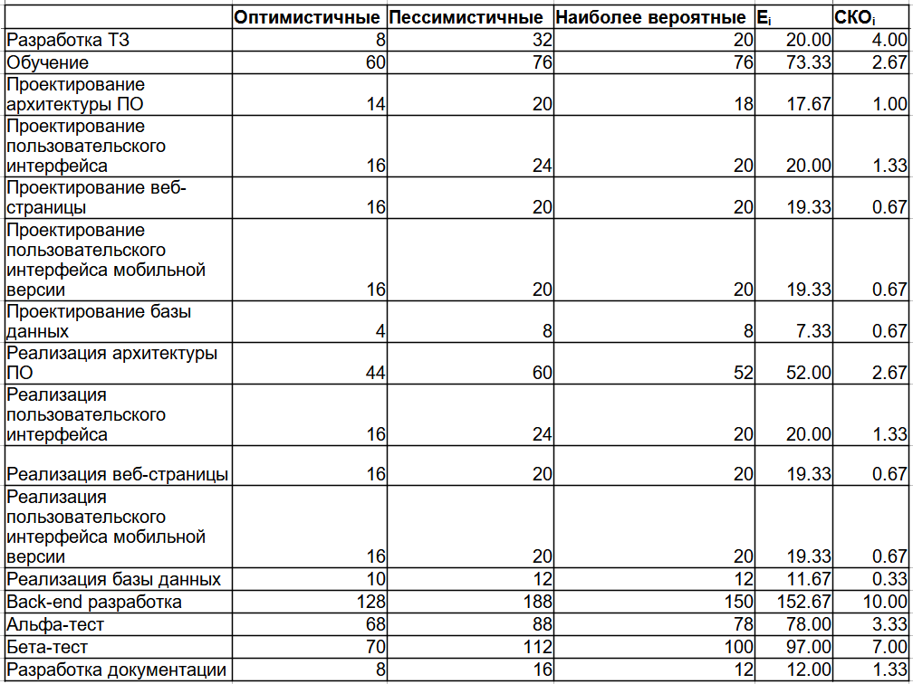Оценка трудозатрат

Таким образом, суммарная трудоемкость проекта Е равна 651.38 человеко-часов, среднеквадратичное отклонение CKO = 6.19

Общая трудоемкость нашего проекта E95 = 651.38 + 2 * 6.19 = 651.38 чел./час. Исходя из статистических данных, полученных путем анализа сайтов по поиску работы и сотрудников, средняя заработная плата каждого сотрудника, необходимого для реализации такого проекта, составляет 30 000 рублей в месяц или 30 000 / 160 = 187.5 рублей в час, где 160 - количество проработанных сотрудником часов в месяц.

Используем это значение для расчета стоимости разработки такого проекта: 651.38 * 187.5 = 122 133 рублей.

Необходимо учесть налоги, оплата которых входит в стоимость разработки проекта. Тип нашей организации — ООО. Прибыль нашего проекта не будет исчисляться сотнями миллионов рублей в год, поэтому наша организация будет применять упрощенную систему налогообложения (УСН). Поскольку средняя заработная плата сотрудников превышает МРОТ, размер страховых взносов равен 15% (10% - ПФР, 5% - медицинское страхование). Таким образом, налогообложение составит 122 133 * 0.15 = 18 320.

Стоимость разработки с учетом налогообложение составит 122 133 + 18 320 = 140 453 рублей.

# **МЕТОД COCOMO II**

Трудоемкость (в чел.*мес.) проекта можно посчитать по формуле:

$PM=A∗E∗\prod_{i=1}^{n}{{EM}_{i}}$,

А = 2.94;

SIZE — размер продукта в KSLOC (тысяча строк исходного кода);

E – постоянный коэффициент предварительной оценки;

EMi — множители трудоемкости;

n=7 — для предварительной оценки.

В нашем проекте будет 4 000 строк исходного кода, следовательно, SIZE = 4.

Для расчета постоянного коэффициента оценки воспользуемся формулой:

$E=B+0,01∗\sum_{j=1}^{5}{{SF}_{j}}$,

В = 0.91;

SFj — факторы масштаба.

Перейдем к рассмотрению факторов масштаба, которые представлены в таблице 7.

|  |  |
| --- | --- |
| **Название** | **Оценка** |
| PREC (прецедентность, наличие опыта аналогичных разработок) | 1.24 (Nominal) |
| FLEX (гибкость процесса разработки) | 1.01 (High) |
| RESL (архитектура и разрешение рисков) | 1.41 (Very High) |
| TEAM (сработанность команды) | 0 (Nominal) |
| PMAT (зрелость процессов) | 4.68 (Nominal) |

Факторы масштаба

$E$ = 0.91 + 0.01 * (1.24+1.01+1.41+0+4.68) = 0.9934

Следующим этапом рассмотрим множители трудоемкости, представление в таблице 8.

|  |  |
| --- | --- |
| **Название** | **Оценка** |
| PERS (квалификация персонала) | 0.83 (High) |
| RCPX (сложность и надежность продукта) | 1 (Nominal) |
| RUSE (разработка для повторного использования) | 0.95 (Low) |
| PDIF (сложность платформы разработки) | 1.00 (Nominal) |
| PREX (опыт персонала) | 1.22 (Low) |
| FCIL (оборудование) | 1.00 (Nominal) |
| SCED (сжатие расписания) | 1.00 (Nominal) |

Множители трудоемкости

$\prod_{i=1}^{7}{{EM}_{i}}$ = 0.83 * 1 * 0.95 * 1 * 1.22 *1.00*1.00= 0.96197

Таким образом получаем трудоемкость проекта в человеко-месяцах: PM = 2,94 * 4 ^ (0.9934) * 0.96197 = 2.913

Исходя из статистических данных, полученных путем анализа сайтов по поиску работы и сотрудников, средняя заработная плата каждого сотрудника, необходимого для реализации такого проекта, составляет 30 000 рублей в месяц.

Стоимость разработки проекта: 30 000 * 2.913 = 87 390 рублей.

Необходимо учесть налоги, оплата которых входит в стоимость разработки проекта. Тип нашей организации — ООО. Прибыль нашего проекта не будет исчисляться сотнями миллионов рублей в год, поэтому наша организация будет применять упрощенную систему налогообложения (УСН). Поскольку средняя заработная плата сотрудников превышает МРОТ, размер страховых взносов равен 15% (10% - ПФР, 5% - медицинское страхование). Таким образом, налогообложение составит 87 390 * 0.15 = 13 108 рублей.

Стоимость разработки с учетом налогообложение составит 87 390 + 13 108 = 100 498 рублей.

**4 ОЦЕНКА РЕЗУЛЬТАТА (ЭФФЕКТА) ОТ ИСПОЛЬЗОВАНИЯ (ИЛИ ПРОДАЖИ) ПРОГРАММНОГО ПРОДУКТА**

Для заказчика и участников проекта выгода заключается в получении прибыли от продажи цифровых копий программного продукта, а также подписок внутри приложения.

Ниже представлена таблица показателей экономической эффективности проекта.

Для расчетов использовались следующие формулы:

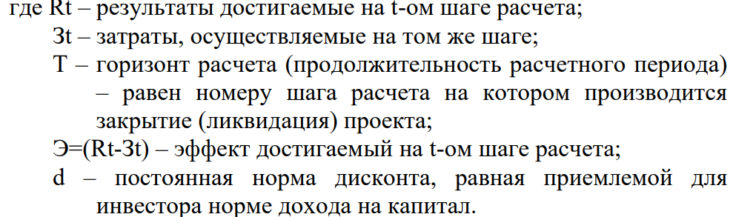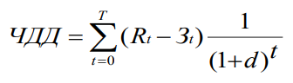



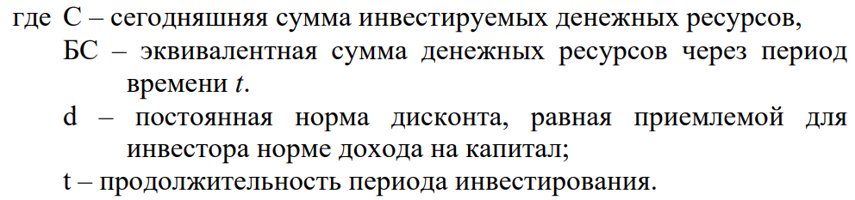

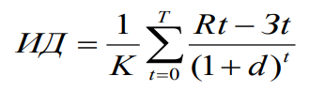

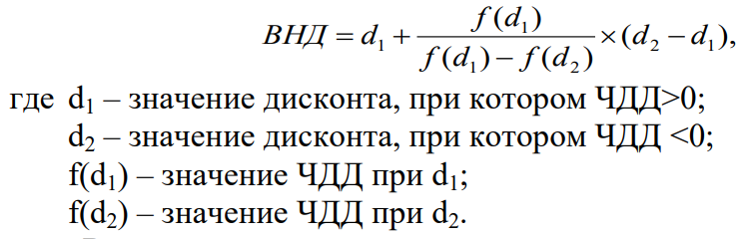

*СО = К / Д,*

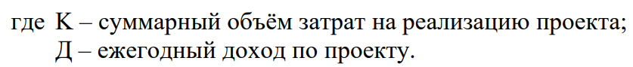

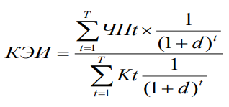



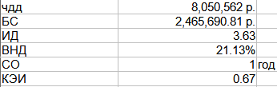

Как видно из таблицы, чистый дисконтированный доход превышает 8 млн рублей за 5 лет (срок, на который мы брали кредит).

Индекс доходности равен 3.63, что означает, что наш проект является привлекательным, и вложение средств в этот проект увеличит их стоимость в 3.63 раз.

Внутренняя норма доходности равна 21.13%. Учитывая, что мы брали кредит под 18.9% годовых, можно сделать вывод, что проект не является убыточным.

Исходя из данных таблицы, срок окупаемости равен 1 году: ровно через 12 месяцев доходы превысят начальные инвестиции.

Коэффициент эффективности инвестиций равен 0.67 или 67%, что означает, что в случае успешного выхода на рынок мы будем ежегодно получать прибыль в размере 67% от начальных инвестиций.

Для анализа безубыточности построим график.

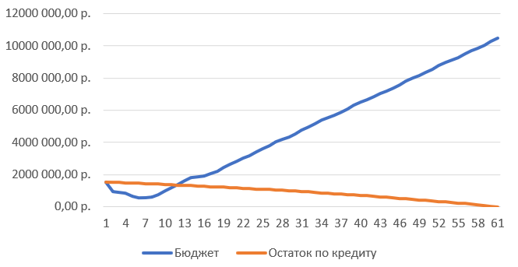Как видно из графика, точка безубыточности будет достигнута через 12 месяцев с начала проекта. При этом, рост нашего бюджета является показателем эффективности наших вложений.

Стоит также отметить низкую стоимость нашего продукта, равную 50р. за базовую версию и ежемесячной подписке, предоставляющую дополнительный функционал, стоимостью 50р.

Для пользователей выгода использования нашего приложения заключается в:

1) возможности использовать готовые шаблоны для изменения оформления документа

2) возможности использовать собственные шаблоны для изменения оформления документа

3) возможности сохранения документов и собственных шаблонов в облако

4) возможности шифрования документов для избежания утечки важной информации или плагиата

5) возможности использования приложения на любой платформе или с помощью браузера

Ни одной из вышеперечисленных возможностей нет ни у одного аналога, представленного на рынке, из чего можно сделать вывод, что для нашей целевой аудитории данное приложение будет наиболее привлекательным.